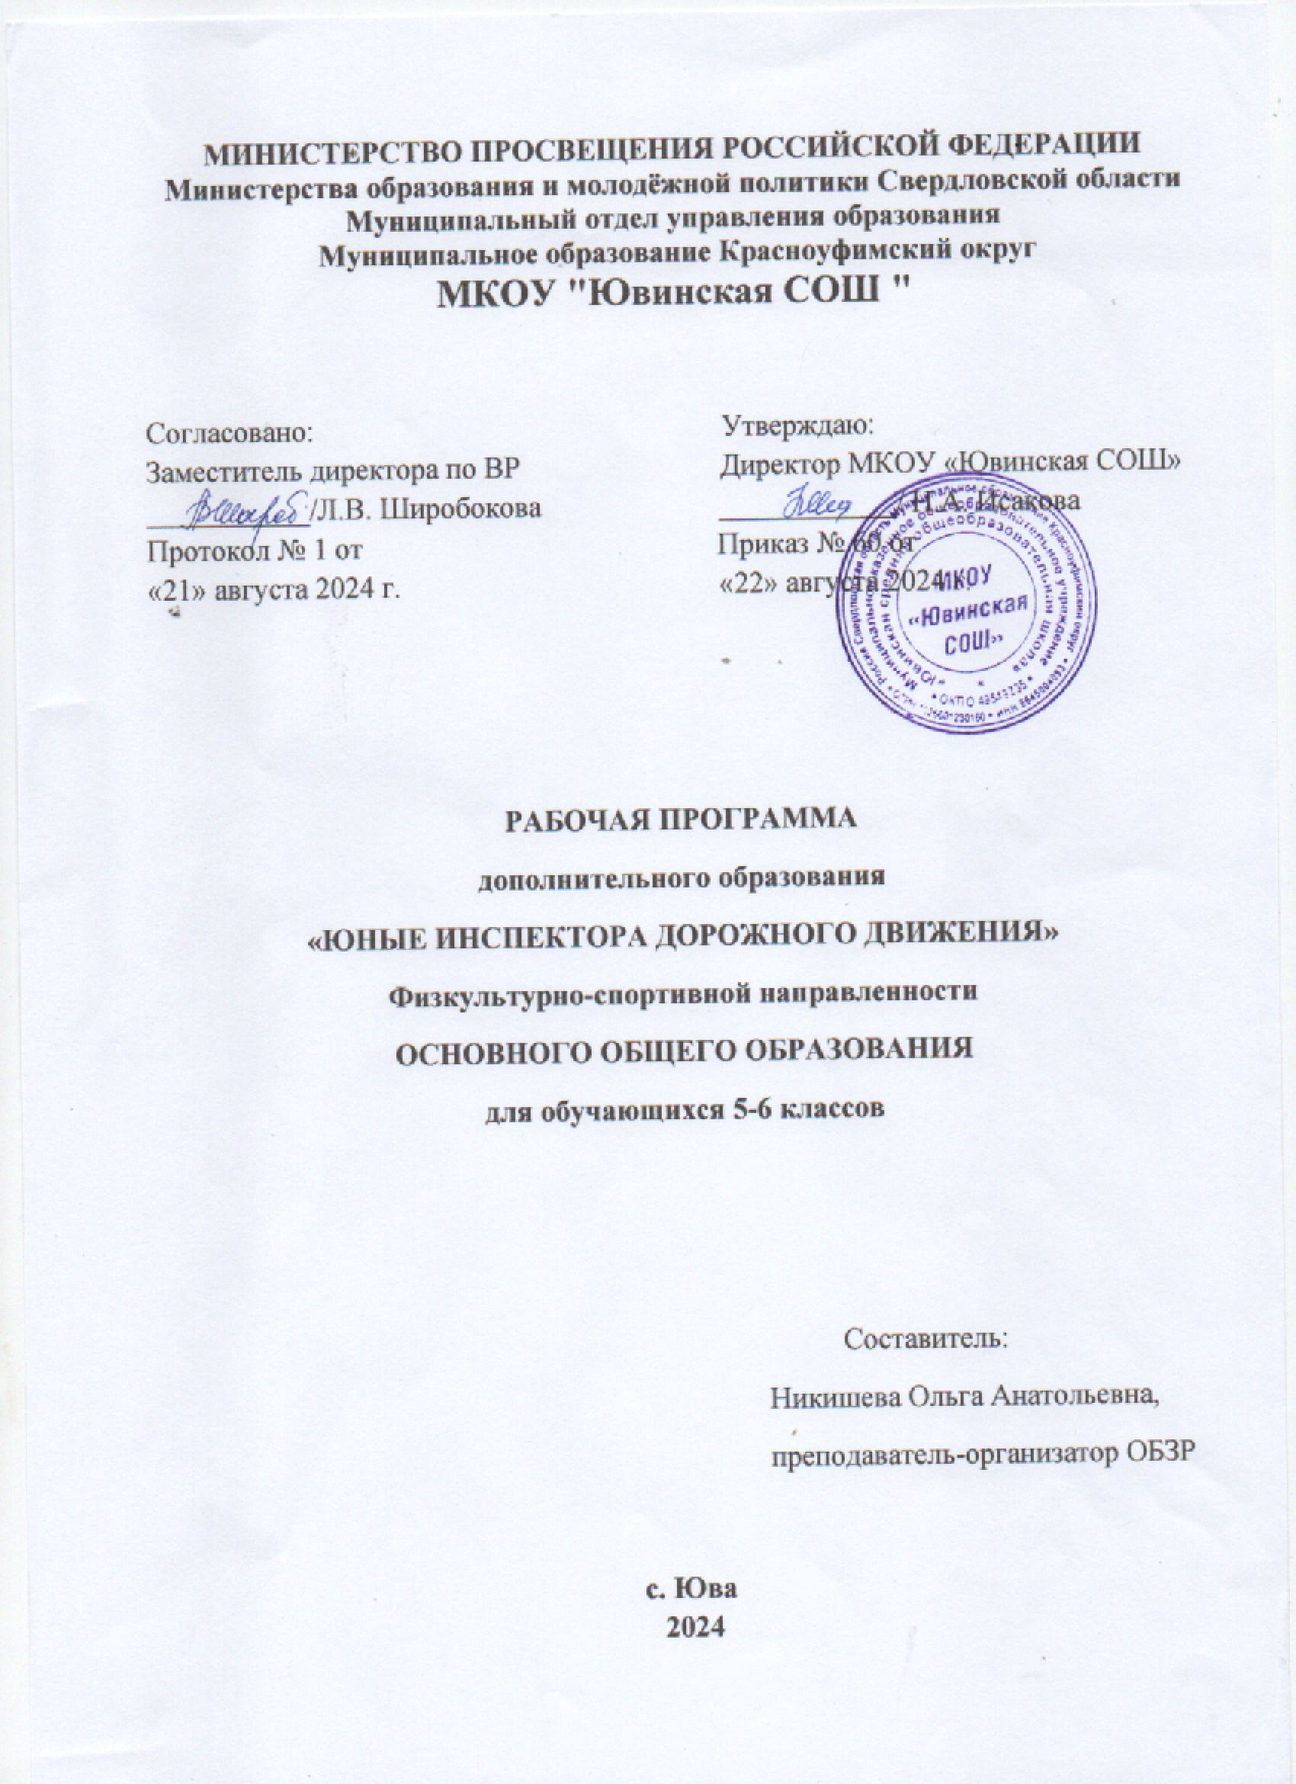

Пояснительная записка

Цель:
Охрана жизни и здоровья юных граждан, защита их прав и законных интересов путем предупреждения дорожно-транспортных происшествий, подготовка убежденно-организованных юных инспекторов движения к агитационной, пропагандистской, информационной деятельности безопасного дорожного движения, ориентация на выбор будущей профессии.

Задачи:
- Организация, координация, управление деятельностью городского детского объединения, отрядов ЮИД общеобразовательных учреждений.
- Изучение сложившейся системы пропаганды в области безопасного дорожного движения.
- Поиск новых агитационных форм агитации и пропаганды ПДД.
- Сотрудничество со службами ГАИ - ГИБДД в практической деятельности.
- Профориентация на профессии водителя, работника автотранспортного предприятия, сотрудника ГИБДД и др.
- Организация поисковой, учебно-исследовательской деятельности.
- Воспитание убежденного образцового участника дорожного движения, активного агитатора и пропагандиста ПДД, развитие значимых для данной деятельности личностных качеств:
    - самостоятельности в принятии правильных решений;
    - убежденности и активности в пропаганде добросовестного выполнения Правил дорожного движения, как необходимого элемента сохранения своей жизни;
    - внимательности и вежливости во взаимоотношениях участников дорожного движения;
    - здорового образ жизни и навыка самостоятельного физического совершенства.
Планируемые результаты реализации программы
Знать:
- основные требования и понятия;
- общие положения «Правил Дорожного Движения»;
- предназначение основных частей улицы, дороги;
- правила движения по улице и её переход, правила движения по загородной дороге;
- виды перекрёстков и правила перехода проезжей части на них;
- значение сигналов светофора и регулировщика;
- виды транспорта;
- правила посадки и высадки из общественного транспорта;
- обязанности пассажиров, пешеходов и водителя;
- правила перехода железной дороги;
- значение и названия дорожных знаков и разметки, предусмотренные программой.

Уметь:
- применять на практике основные правила перехода проезжей части:
- найти место пешеходного перехода на улице, самостоятельно перейти улицу;
- найти безопасное место перехода железной дороги;
- самостоятельно идти по тротуару и обочине, по безопасному пути от дома до школы, выбрать наиболее безопасный маршрут к другу, в магазин, на спортивную площадку;
- пользоваться общественным транспортом, переходить проезжую часть после выхода из общественного транспорта.

Содержание программы

- Мы идём в школу.
Беседа: Наиболее безопасный путь школьника в школу. Разбор конкретных маршрутов детей в школу.
Практика: Игра «Шагомеры».
Упражнения на макете перекрёстка (размеченной площадке),
схеме улиц населённого пункта.
- Наша улица. Город, посёлок, деревня, где мы живём. Элементы улиц и дорог.
Беседа: Улица, дорога, их составные части: проезжая часть, тротуар, газон. Знакомство с разметкой улиц, дорог.
Практика: Игра «Улица городов».
Игра «Пешеходы и водители».
Упражнения на макете перекрёстка (размеченной площадке),
схеме улиц населённого пункта.
- Движение пешеходов по улицам и дорогам.
Беседа: Движение пешеходов по тротуару и обочине. Особенности движения пешеходов по обочине улицы.
Практика: Игра «Кто самый внимательный».
Упражнения в классе, на макете перекрёстка
(размеченной площадке).
- Общие правила перехода улиц и дорог.
Беседа: Переход улиц при регулировании дорожного движения светофором.
Практика: Игра «Светофор».
Упражнения на макете перекрёстка (размеченной площадке), на улице с регулируемым движением.
- Сигналы (жесты) регулировщика.
Беседа: Переход улиц при регулировании дорожного движения регулировщиком.
Практика: Упражнения на макете перекрёстка (размеченной площадке), на улице с регулируемым движением.
- Дорожные знаки.
Беседа: Предназначение дорожных знаков. Название и предназначение следующих дорожных знаков: «Пешеходный переход», «Наземный пешеходный переход», «Дети».
Практика: Игра «Угадай, какой знак».
Игра «Пешеходы и водители».
Упражнения на макете перекрёстка (размеченной площадке).
Игра «Необычный дорожный знак».
- Места для игр.
Беседа: Почему нельзя играть на улицах и дорогах? Места для игр и катания на самокатах, детских велосипедах, лыжах, санках и коньках.
Практика: Игра «Транспорт и пешеходы».
Упражнения на макете перекрёстка (размеченной площадке).
- Мы – пассажиры.
Беседа: Правила пользования общественным транспортом. Обязанности пассажиров. Правила перехода улицы рядом со стоящим транспортом.
Практика: Игра на закрепление знаний о безопасности
дорожного движения.
- Обобщающее занятие.
Закрепление знаний о безопасности дорожного движения.
«Эстафета зелёного огонька». В эстафете участвуют команды «Пешеход», «Транспорт», «Светофор». За правильный ответ – зелёный кружок, за неправильный – красный.
Практика: Настольные игры: «Светофор», «Я по улице иду» и т.д.
Игра «Ловкий пешеход».
Игра «Слушай - запоминай».
Игра «Кто больше знает и назовёт дорожных знаков».
Общая игра «Перекрёсток».
Комплекс общеразвивающих упражнений «Автомобили».
- Итоговое занятие.
Обобщение знаний о безопасности дорожного движения. Беседа о Правилах дорожного движения, контрольные вопросы. Загадки «Азбука дороги».
Практика: Игра «Ловкий пешеход».
Игра «Автотранспорт и водители».
Игра «Знающий пешеход».
Игра «Пишущая машинка».
- Основные правила поведения учащихся на улице, дороге.
Повторение Правил дорожного движения. Формирование навыков выполнения основных правил поведения учащихся на улице, дороге, с целью предупреждения детского транспортного травматизма.
Практика: Игра: «Кто лучше знает правила движения».
Упражнения в классе, на макете перекрёстка
(размеченной площадке).
- Движение пешеходов по улицам и дорогам.
Беседа: Движение пешеходов по тротуарам и обочине дороги. Правостороннее движение транспортных средств и пешеходов по улицам и дорогам городов нашей страны. Особенности движения пешеходов по загородной дороге.
Практика: Игра-соревнование на закрепление Правил дорожного движения.
- Правила перехода улиц и дорог.
Беседа: Места, где разрешено переходить улицы (дороги): пешеходный переход, перекрёсток, а при отсутствии в зоне видимости – в местах где дорога просматривается в две стороны. Как найти и определить ближайший безопасный переход улицы (дороги).
Практика: Упражнения на улице.
- Регулирование дорожного движения.
Беседа: Что такое светофор. Знание сигналов светофора. Знание сигналов регулировщика.
Практика: Упражнения в классе, на макете перекрёстка
(размеченной площадке).
Упражнения на улице, на макете перекрёстка
(размеченной площадке).
Игра «Новый жезл для регулировщика».
- Дорожные знаки.
Беседа: Закрепление знаний обучающихся по дорожным знакам. Название и предназначение знаков сервиса. Запрещающие знаки.
Практика: Игра «Теремок».
Упражнения на макете перекрёстка
(размеченной площадке).
Игра «Автоград – город дисциплинированных».
- Обобщающее занятие.
Игры и соревнования по правилам безопасного поведения на улицах и дорогах. Настольные игры по правилам безопасного поведения на улицах и дорогах.
- Итоговое занятие.
Закрепление знаний и умений по всем темам за полугодие с помощью моделей транспортных средств, макетов регулирования, схем улиц и дорог, настольных игр по правилам дорожного движения, подвижных игр и соревнований в зале или на специальной площадке.
- Экскурсия по населённому пункту.
Наблюдение за дорожным движением. Обеспечение безопасности пешеходов.
- Виды транспортных средств. Тормозной путь транспортных средств.
Беседа: Виды транспортных средств: специальные и транспортные (грузовые и пассажирские). Остановочный и тормозной путь транспортных средств.
- Правила Дорожного Движения: Разметка проезжей части дороги.
Беседа: Места перехода улицы. Перекрёстки и их виды. Разновидности дорожной разметки.
- Правила Дорожного Движения: Обязанности водителей пешеходов и пассажиров.
Беседа: Обязанности водителей. Обязанности пассажиров. Обязанности пешеходов. Как вести себя на улице (дороге). Ответственность пешеходов за нарушение ПДД.
Викторина «Как ты знаешь Правила Дорожного Движения».
- Правила Дорожного Движения: Организация движения, технические средства регулирования движения.
Беседа: Состав участников движения. Организация движения. Технические средства регулирования.
- Правила Дорожного Движения: Светофорное регулирование. Проезд специальных транспортных средств.
Беседа: Значение сигналов светофора. Сигналы регулировщика. Проезд специальных транспортных средств.
Практика: Упражнение в классе или макете перекрёстка
(размеченной площадке) «Светофорное регулирование»
- Правила Дорожного Движения: Дорожные знаки.
Беседа о дорожных знаках. История возникновения и развития дорожных знаков.
Практика: Игра «Пять названий дорожных знаков».
Путешествие в Страну дорожных знаков.
- Правила Дорожного Движения: Железная дорога.
Беседа: Опасность, которая возникает при движении пешеходов вдоль железнодорожного полотна.
- Итоговое практическое занятие и игры по правилам безопасного поведения.
Беседа: Роль общественности и обучающихся в обеспечении безопасности движения, участие обучающихся в предупреждении нарушений правил дорожного движения. Труд водителя.
Практика: Задачи Пети Светофорова.
- Отряды юных инспекторов движения.
Беседа: Деятельность отрядов юных инспекторов движения. Их роль и участие в обеспечении безопасности дорожного движения. Правила членов Отряда юных инспекторов движения.
- История развития автомототранспорта и проблемы безопасного движения.
Беседа: История развития автомототранспорта и проблемы безопасного движения.
- Закрепление знаний сигналов светофора и регулировщика.
Беседа: Предупредительные сигналы транспортных средств.
Конкурс «Лучший регулировщик отряда юных инспекторов дорожного движения».
- Устная пропаганда правил дорожного движения среди учащихся начальных классов и воспитанников детских садов.
- Общие требования к водителям велосипедов.
Беседа: Правила и места пользования велосипедами. Порядок движения на улицах и дорогах. Выбор безопасного пути движения в той или иной местности. Эстафеты велосипедистов.
- Игры и соревнования по правилам безопасного поведения учащихся на улицах и дорогах.
Соревнования юных велосипедистов «Безопасное колесо».
- ГИБДД и ДПС.
Беседа-знакомство с понятиями «Государственная инспекция безопасности дорожного движения» и «Дорожно-патрульная служба».
- Итоговое занятие.
Итоговый контроль: «Викторина Школы пешехода».

Тематическое планирование
внеурочной деятельности «Юные инспектора дорожного движения»

№ п/п | Наименование раздела, темы.
 | Раздел 1. ЮИД: цели и задачи. (5 ч.)
1. | Положение о ЮИД, выбор актива, распределение обязанностей,
2. | Планирование работы на учебный год
3. | Разработка макета уголка ЮИД и ДБ.
4. | Подборка материалов для уголка ЮИД и ДБ.
5. | Оформление уголка ЮИД и ДБ.
 | Раздел 2. Безопасный маршрут «Дом-школа-дом» (7 ч.)
6. | Наиболее безопасный путь школьника в школу.
7. | Практика: Игра «Шагомеры».
8. | Улица, дорога, их составные части
9. | Практика: Игра «Улица городов».  Игра «Пешеходы и водители»
10. | Движение пешеходов по тротуару и обочине.
11. | Практика: Игра «Кто самый внимательный»
12. | Экскурсия по населённому пункту.
 | Раздел 3. Азбука дороги (14 ч.)
13. | Переход улиц при регулировании дорожного движения светофором.
14. | Практика: Игра «Светофор»
15. | Переход улиц при регулировании дорожного движения регулировщиком.
16. | Практика: Упражнения на макете перекрёстка
17. | Предназначение дорожных знаков.
18. | Практика: Игра «Угадай, какой знак».  Игра «Необычный дорожный знак»
19. | Почему нельзя играть на улицах и дорогах?
20. | Практика: Игра «Транспорт и пешеходы».
21. | Мы – пассажиры.
22. | Практика: Игра на закрепление знаний о безопасности дорожного движения.
23. | Закрепление знаний о безопасности дорожного движения «Эстафета зелёного огонька»
24. | Практика: комплекс общеразвивающих упражнений «Автомобили»
25. | Беседа о Правилах дорожного движения, контрольные вопросы. Загадки «Азбука дороги».
26. | Практика: Игра «Ловкий пешеход».  Игра «Автотранспорт и водители».  Игра «Знающий пешеход».  Игра «Пишущая машинка»
 | Раздел 4. «Автоград – город дисциплинированных» (12 ч.)
27. | Формирование навыков выполнения основных правил поведения учащихся на улице, дороге.
28. | Практика: Игра: «Кто лучше знает правила движения».
29. | Правостороннее движение транспортных средств и пешеходов по улицам и дорогам. Особенности движения пешеходов по загородной дороге.
30. | Практика: Игра-соревнование на закрепление Правил дорожного движения.
31 | Как найти и определить ближайший безопасный переход улицы (дороги).
32 | Практика: Упражнения на улице.
33 | Знание сигналов светофора. Знание сигналов регулировщика.
34 | Практика: игра «Новый жезл для регулировщика».
35 | Закрепление знаний обучающихся по дорожным знакам.
36 | Практика: Игра «Теремок», игра «Автоград – город дисциплинированных».
37 | Настольные игры по правилам безопасного поведения на улицах и дорогах.
38 | Закрепление знаний и умений по всем темам за полугодие.
 | Раздел 5. «Безопасное колесо» (31 ч.)
39 | Формирование навыков выполнения основных правил поведения учащихся на улице, дороге.
40 | Практика: Игра: «Кто лучше знает правила движения».
41 | Правостороннее движение транспортных средств и пешеходов по улицам и дорогам. Особенности движения пешеходов по загородной дороге.
42 | Практика: Игра-соревнование на закрепление Правил дорожного движения.
43 | Как найти и определить ближайший безопасный переход улицы (дороги).
44 | Практика: Упражнения на улице.
45 | Знание сигналов светофора. Знание сигналов регулировщика.
46 | Практика: игра «Новый жезл для регулировщика».
47 | Закрепление знаний обучающихся по дорожным знакам.
48 | Практика: Игра «Теремок», игра «Автоград – город дисциплинированных».
49 | Настольные игры по правилам безопасного поведения на улицах и дорогах.
50 | Закрепление знаний и умений по всем темам за полугодие.
51 | Деятельность отрядов юных инспекторов движения.  Правила членов Отряда юных инспекторов движения.
52 | История развития автомототранспорта и проблемы безопасного движения.
53 | Предупредительные сигналы транспортных средств.
54 | Конкурс «Лучший регулировщик отряда юных инспекторов дорожного движения».
55 | Устная пропаганда правил дорожного движения среди обучающихся начальных классов
56 | Устная пропаганда правил дорожного движения среди воспитанников детского сада
57 | Подготовка к муниципальному слёту-конкурсу отрядов ЮИД.
58 | Муниципальный слёт-конкурсу отрядов ЮИД.
59 | Правила и места пользования велосипедами. Порядок движения на улицах и дорогах.
60 | Эстафеты велосипедистов. Виды испытаний. Теория.
61 | «Государственная инспекция безопасности дорожного движения» и «Дорожно-патрульная служба».
62 | Экскурсия в МВД г. Красноуфимска
63 | Экскурсия в МВД г. Красноуфимска
64 | Подготовка к соревнованиям юных велосипедистов «Безопасное колесо»
65 | Подготовка к соревнованиям юных велосипедистов «Безопасное колесо»
66 | Подготовка к соревнованиям юных велосипедистов «Безопасное колесо»
67 | Ошибки и недочёты участия в конкурсе «Безопасное колесо»
68 | Итоговый контроль: «Викторина Школы пешехода».
69 | Подведение итогов учебного года. Награждение.
70 | Составление и корректировка плана работы отряда на следующий учебный год.

Методическое обеспечение

- комплект макетов транспортных средств автомобили, трамваи, троллейбусы, мотоциклы и т.д.);
- средства регулирования дорожного движения (светофоры, фигуры регулировщиков, дорожные сигнальные знаки и указатели);
- комплект схем перекрёстков;
- плакаты по правилам дорожного движения;
- комплект диафильмов, мультфильмов, видеороликов по правилам дорожного движения;
- необходимые технические средства (диапроектор, телевизор, видеомагнитофон или DVD-проигрыватель, магнитофон и т.д.);
- площадка для практических занятий (макет перекрёстка).

